PODALJŠANO BIVANJE 4.IN 5. RAZRED
Pripravila: Urška Razingar
- GOZDNA KOCKA
Izdelaj si kocko iz papirja. Natiskaj mrežo in jo zlepi v kocko. Če imaš težave, naj ti pomagajo starši. Ko greš na sprehod, med potjo vsake toliko časa vrzi kocko. Če je na zgornji ploskvi beseda
- VIDIM: poglej kaj vse vidiš v svoji okolici (drevesa, potok, žival,..)
- SLIŠIM: kaj slišiš v bližini (ptice, veter, potok, ljudi,…)
- ČUTIM: kaj čutiš, če zapreš oči (toploto, veter,…)
- VONJAM: so kakšne vonjave (cvetlice, vonj po smoli,…)
- TIPAM: kakšen je občutek pod prsti (trava, lubje, kamen,…)
- POIŠČEM ZANIMIVEGA: ali najdeš kaj posebnega (hrošček, kamen posebne oblike, živalska stopinja,…)
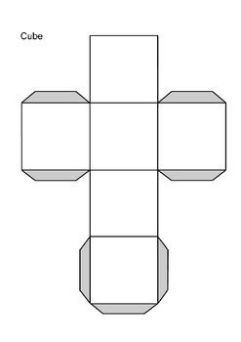

VIDIM

SLIŠIM ČUTIM VONJAM

TIPAM

POIŠČEM
ZANIMIVEG

- DOMAČI SLADOLED

SESTAVINE:
2 lončka: sadje po želji
2 lončka sladkorja
2 lončka kisle smetane
1/4 l sladke smetane

POSTOPEK
Sadje in sladkor zmeljemo v multipraktiku ter dodamo kislo smetano in še malo premešamo. Ročno vmešamo z metlico ali kuhalnico z luknjo še stepeno sladko smetano in damo v zamrzovalnik. Dober tek.
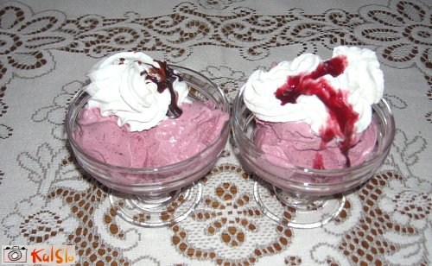

- ROŽICE IZ EMBALAŽE ZA JAJCA

Polepšaj svojo pisalno mizo z rožicami, ki ne potrebujejo svetlobe, zalivanja in zemlje. Ker z njimi ne boš imel nič dela, se boš laže posvetil učenju.
Potrebuješ:
-škatlo za jajca
-škarje
-lepilo
-tempera barve
-žica ali palčke za ušesa (steblo)
- cofek

